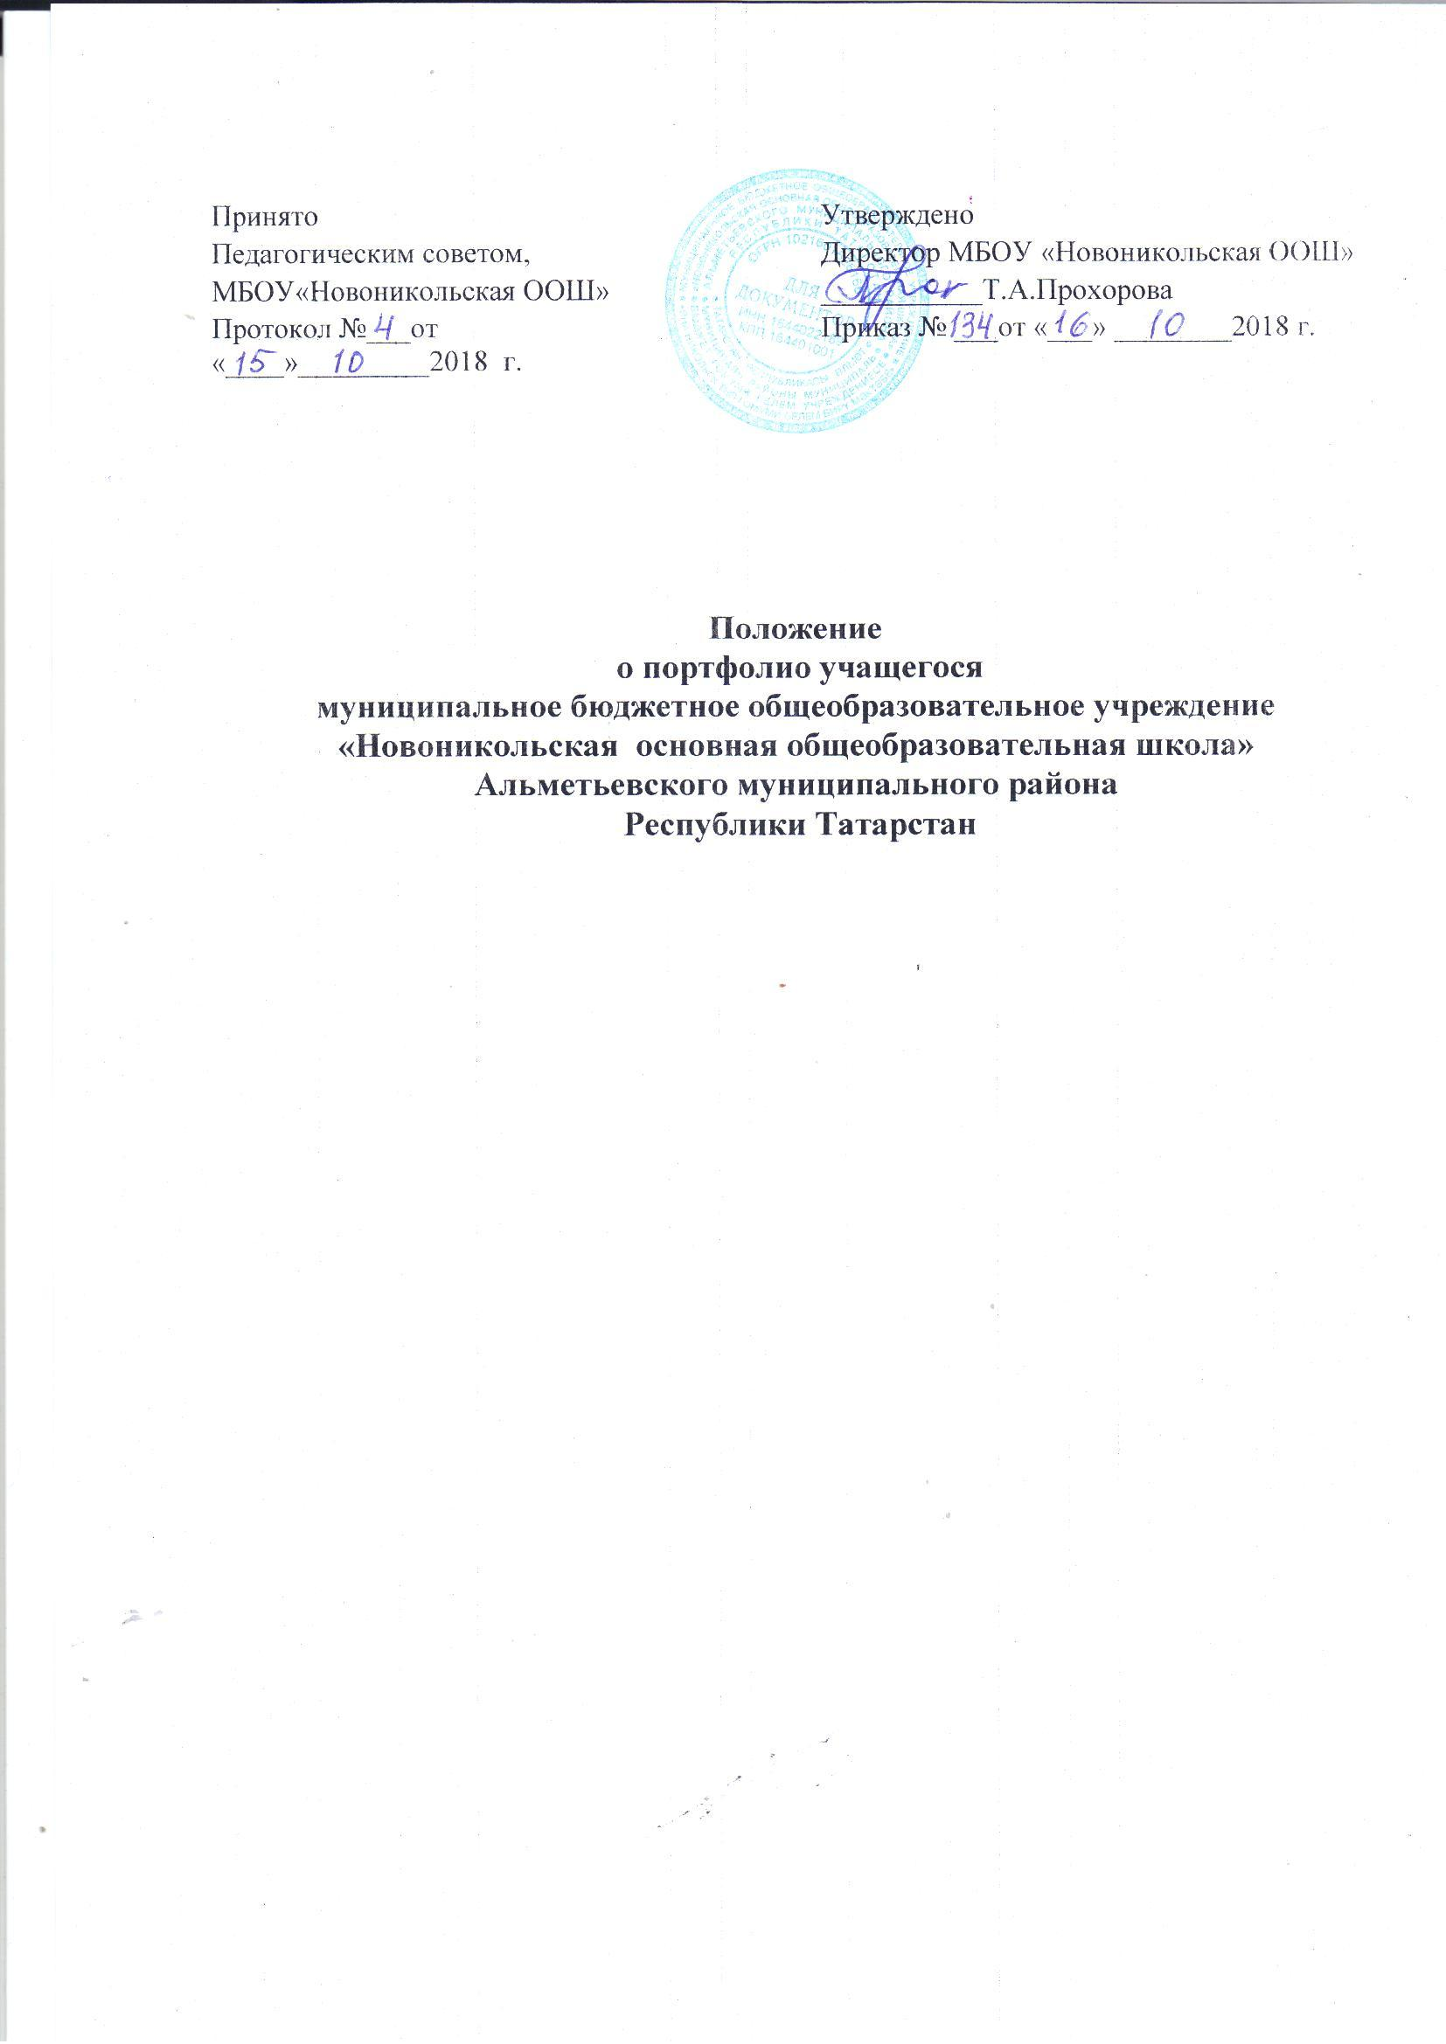
- Общие положения
  - Настоящее Положение о портфолио обучающегося МБОУ «Новоникольская ООШ» «далее Положение) разработано в соответствие с Федеральным законом от 29.12.2012 г. №273 ФЗ «Об образовании в Российской Федерации», с Законом Республики Татарстан от 22.07.2013 года № 68 ЗРТ «Об образовании», федеральным государственным образовательным стандартом начального, общего образвоания, ст.28. п.11 ООП НОО, ООП ООО МБОУ «Новоникольская ООШ».
  - Положение МБОУ «Новоникольская ООШ» (далее – Школа) разработано с целью индивидуализации и дифференциации процесса обучающихся, формирования у них мотивации на достижение определённых результатов воспитания, развития и социализации.
  - Положение определяет порядок оценки деятельности обучающихся Школы по различным направлениям с помощью составления Портфеля личного достижения (далее Портфолио) – один из показателей в оценке образовательной деятельности обучающегося.
  - Портфолио - это индивидуальная папка ученика, в которой фиксируются, накапливаются, оцениваются индивидуальные достижения в разнообразных видах деятельности: учебной, творческой, социальной, коммуникативной за учебный год и за весь период его обучения в школе.
Портфолио ученика – это комплекс документов, предоставляющих совокупность сертифицированных и несертифицированных индивидуальных учебных достижений, выполняющих роль индивидуальной накопительной оценки, которая является основой для определения образовательного рейтинга обучающегося.
  - Важной задачей Портфолио ученика является привитие обучающимся первичных навыков самооценки, самоконтроля, привлечение внимания родителей к успехам своих детей и вовлечение их в сотрудничество с учителей и самими учащимися. Портфолио служит для сбора информации о динамике продвижения обучающегося в учебной и внеурочной деятельности.
- Цели и задачи портфолио
  - Основные цели внедрения технологии Портфолио – отслеживание, учёт и оценивание индивидуальных достижений обучающихся, повышение образовательной активности школьников, создание индивидуального образовательного рейтинга обучающегося, в котором отражены реальные достижения каждого ученика Школы.
  - Основными задачами применения Портфолио являются:

Приложение 1

Показатели | Измерители | Результат - балл
Учебная деятельность | Средний балл годовых оценок | До 10
Олимпиады | Школьная:  Победитель  Призёр  Участник | 3  2  1
Олимпиады | Муниципальная:  Победитель  Призёр  Участник | 5  4  3
Олимпиады | Республиканская:  Победитель  Призёр  Участник | 7  6  5
Олимпиады | Всероссийская::  Победитель  Призёр  Участник | 9  8  7
Олимпиады | Международная:  Победитель и призёр | 10
Спортивные достижения | Школьные соревнования:  Победитель  Призёр  Участник | 3  2  1
Спортивные достижения | Муниципальные соревнования, спартакиады:  Победитель  Призёр  Участник | 5  4  3
Спортивные достижения | Республиканские соревнования, спартакиады:  Победитель  Призёр  Участник | 7  6  5
Спортивные достижения | Всероссийские соревнования, спартакиады:  Победитель  Призёр  Участник | 9  8  7
Спортивные достижения | Международные соревнования:  Победитель и призёр | 10
Дополнительное образование | Школьные конкурсы, фестивали:  Победитель  Призёр  Участник | 3  2  1
Дополнительное образование | Муниципальные конкурсы, фестивали,выставки:  Победитель  Призёр  Участник | 5  4  3
Дополнительное образование | Республиканские конкурсы, фестивали:  Победитель  Призёр  Участник | 7  6  5
Школьные мероприятия | Участие  Призёр  Организация и проведение мероприятия | 5  4  3
Иные достижения

Приложение 2

Сводная итоговая ведомость

(фамилия, имя, отчество)

Муниципальное бюджетное общеобразовательное учреждение
«Новоникольская основная общеобразовательная школа»

Класс________
№ | Показатели | Балл
1 | Учебная деятельность
2 | Достижения в олимпиадах, конкурсах
3 | Спортивные достижения
4 | Дополнительное образование
5 | Участие в мероприятиях и практиках
6 | Иные достижения
7 | ИТОГО:

Настоящий итоговый документ составлен на основании оригиналов официальных документов, представленных в Портфолио.
Грамоты, дипломы, резюме и другие материалы представлены в приложении к итоговому документу

Дата_____________________
Классный руководитель___________________________

